济源96333电梯安全应急处置平台

2024年第三季度工作分析

一、电梯运行情况

2024年三季度（7月1日—9月30日）,济源示范区新注册登记电梯135台，拥有各类电梯运行总量3947台，维保单位21家，电梯使用单位574家，公共救援站点7个。

二、电梯故障困人应急处置情况

2024年三季度，济源96333电梯应急处置平台共接市民电话686通，处置电梯故障总数106起，其中困人故障75起，非困人故障31起，解救被困人员133人。

三、电梯困人救援情况统计

在困人故障处置中，一级救援75起，占总处置量的100%；二级救援0起，占总处置量的0%。救援人员到达现场平均用时12.91分钟，现场实施救援平均用时2.99分钟。救援单位对签约维保的电梯3分钟内响应率为100%,30分钟到场率为100%。

四、电梯故障区域统计

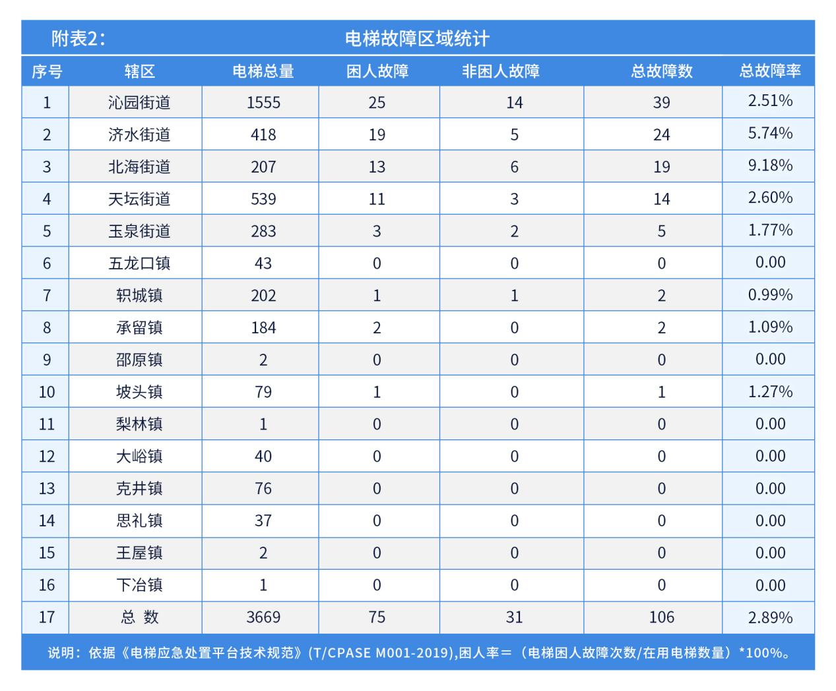

五、电梯故障使用场所统计

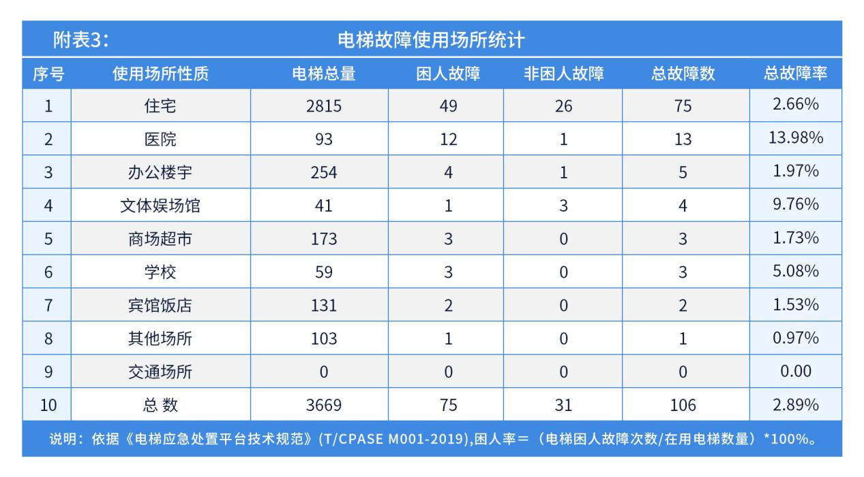

六、电梯故障原因分析

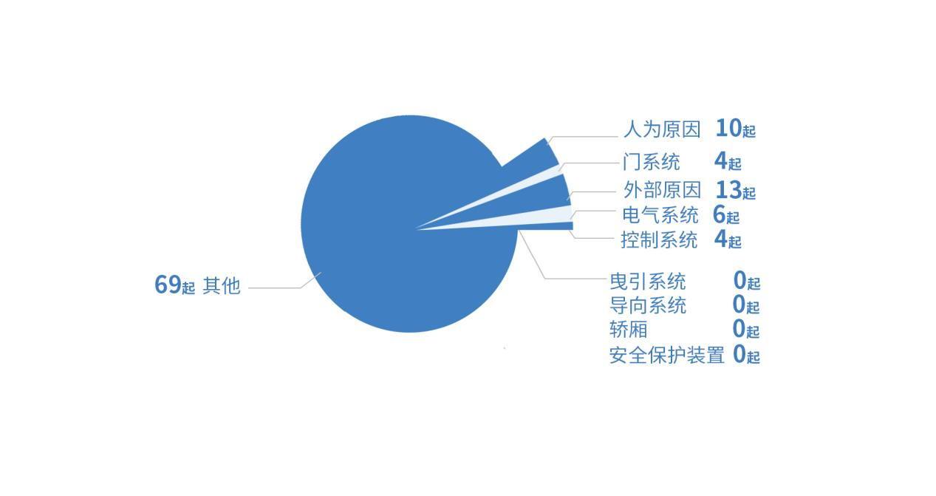

依据《电梯应急处置平台技术规范》（T/CPASE M001—2019）,在人为原因、外部原因、门系统、曳引系统、导向系统、轿厢、控制系统、电气系统、安全保护装置九类故障中：在受理的各类故障中，外部原因占故障总数的13起，人为原因占故障总数的10起，电气系统占故障总数的6起，上述三种故障原因占故障总数的27.36%。经分析，大面积停电，导致大量电梯突然停运，人员被困；另一方面，由于装修垃圾和生活垃圾致使开关门受阻，引发电梯故障。

七、电梯困人故障次数高发使用单位

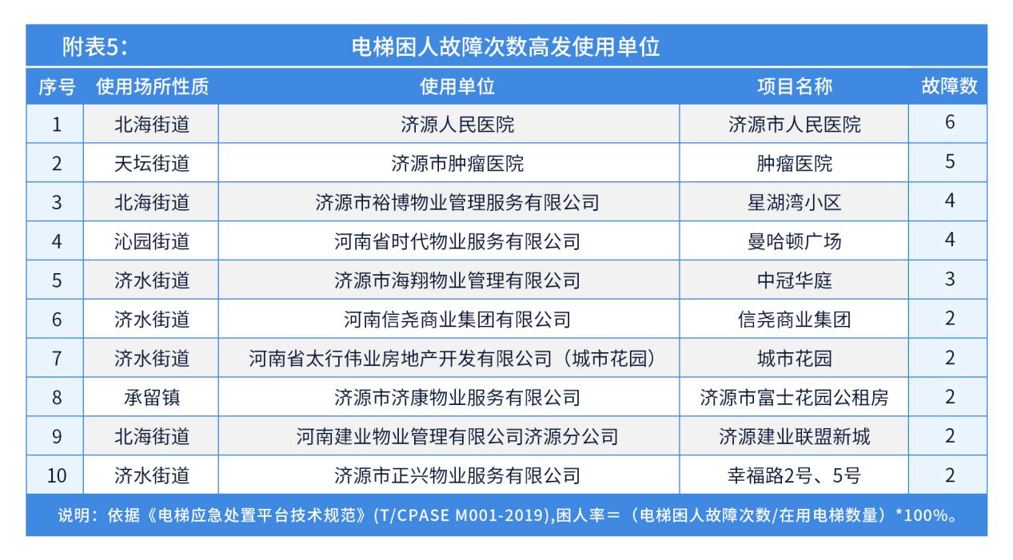

八、电梯总故障率较高维保单位

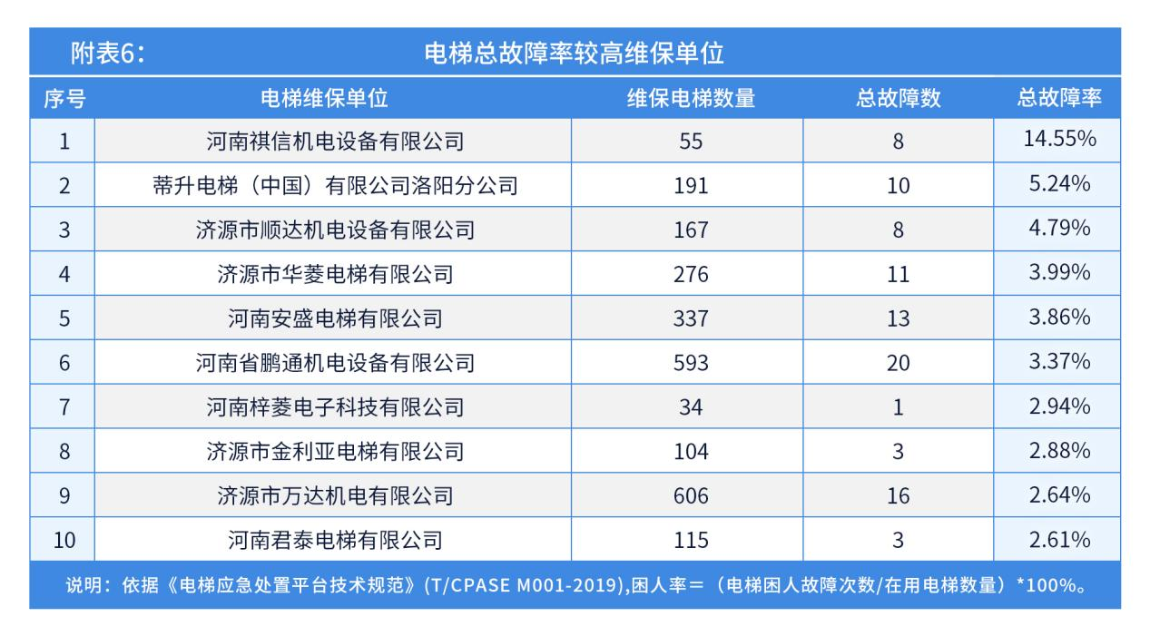

九、下一步工作安全提示

电梯故障发生率是使用单位落实安全主体责任情况的直接反映，绝大多数电梯安全事故都与使用单位落实主体责任不力有关。针对电梯故障发生率较高的使用单位和电梯总故障率较高的维保单位，济源示范区市场监管局将督促电梯使用单位要主动肩负起主体责任，进一步规范日常管理制度，加强安全巡查、检查；要求维保单位必须认真履行安全维保责任，坚决杜绝“不定期维保、走过场维保”等现象，切实以高质量的维保工作保障电梯安全运行；同时，在全市倡导文明乘梯行为，共同营造安全和谐的文明用梯环境。

2024年10月8日